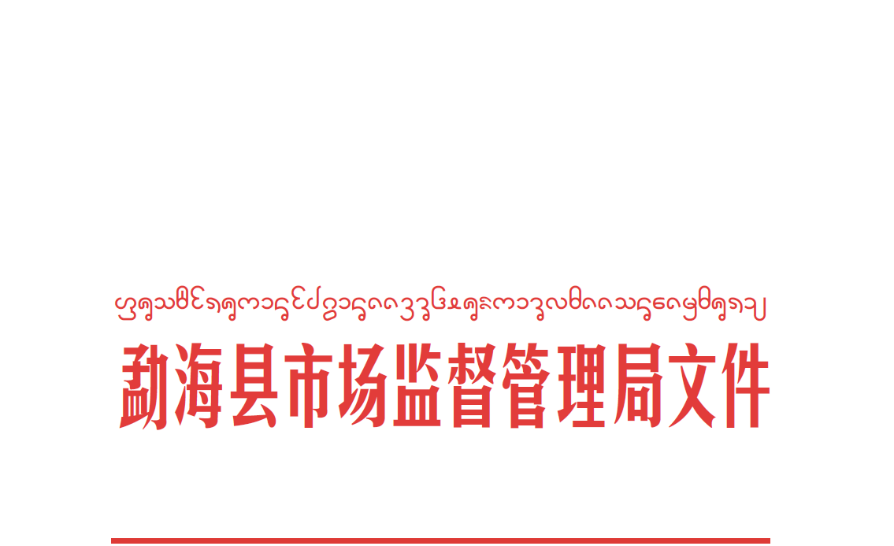

海市监发〔2017〕59号 签发人：高 宇

勐海县市场监督管理局关于2016年度决算公开情况专项检查存在问题的整改报告

根据《勐海县财政局关于2017年度预决算公开情况专项检查存在问题的整改通知》（海财监字〔2017〕28号）文件精神，按照财政部、省财政厅和《西双版纳州财政局关于2017年度财政预决算公开情况专项检查工作方案》的安排部署。通过检查勐海县市场监督管理局存在以下问题，针对问题勐海县市场监督管理局及时进行了2016年部门决算公开情况整改如下：
一、部门主要职责及机构设置情况
部门主要职责：（1）宣传贯彻执行国家、省、州有关工商行政管理、质量技术监督、食品药品监督管理等方面的法律、法规和政策；拟订相关规范性文件和政策、措施，经批准后监督实施；（2）负责涉及工商行政管理、质量技术监督、食品药品监督管理的各类行政审批并监督管理；（4）组织指导查处违反工商行政管理、质量技术监督、食品药品监督管理法律、法规、规章的行为等各项县委、县人民政府交办的其他事项。纳入2017年部门预算编报的单位共1个，为勐海县市场监督管理局，其中:财政全供给单位1个。部门在职人员编制88人，其中：行政编制79人，事业编制9人。在职实有72人，其中：财政全供养72人。离退休人员47人，其中：离休1人，退休46人。
根据上述职责，勐海县市场监督管理局机关内设9个机构，即办公室、政策法规股、食品安全综合协调股、行政审批股、商标广告监督管理股、市场质量技术监督管理股、特种设备监督管理股、食品监督管理股、药品医疗器械监督管理股（加挂药品不良反应监测中心牌子）；下设机构1个，即勐海县市场监督管理局行政执法大队，副科级；派出机构为11个市场监督管理所，副科级，即勐海县市场监督管理局勐海管理所勐海县市场监督管理局勐遮管理所、勐海县市场监督管理局打洛管理所、勐海县市场监督管理局勐混管理所、勐海县市场监督管理局勐阿管理所、勐海县市场监督管理局勐满管理所、勐海县市场监督管理局勐宋管理所、勐海县市场监督管理局勐往管理所、勐海县市场监督管理局西定管理所、勐海县市场监督管理局格朗和管理所、勐海县市场监督管理局布朗山管理所。
二、决算收支变动情况原因说明
（1）2016年总收入13,387,323.49元。其中:①本年财政拨款收入13,251,503.49元，占总收入的99%；②其他收入135,820元，占总收入的1%。由于我单位是2016年新组建单位，与上年无可比性。
（2）2016年总支出合计15,589,341.9元。其中：①基本支出12，882，100.69元，占总支出的83％;②项目支出2,707,241.21元，占总支出的17％。由于我单位是2016年新组建单位，与上年无可比性。
三、政府采购安排情况说明
我单位2016年决算无政府采购安排。
四、专业性较强的名词解释
我单位2016年决算无专业性较强的名词进行解释。
五、公开方式
我单位2016年度决算编制目录已在单位门户网站补公开 。

勐海县市场监督管理局
2017年12月20日

